PresseINFORMATION
Ulm, Juli 2010

IAA-Messe 2010: Thermo King Süd informiert über Transportüberwachung und neue Telematik-Zentrale

Temperaturgeführte Transporte sowie die Beförderung hochwertiger Güter unterliegen zahlreichen Hygiene- und Sicherheitsvorschriften. Der Ulmer Transportkälte-Spezialist Thermo King Süd bietet ab Herbst 2010 für diesen sensiblen Bereich ein umfangreiches Monitoring zur lückenlosen Transportüberwachung. In der neuen Telematik-Zentrale des Dienstleisters werden sämtliche relevanten Kennzahlen in Echtzeit erfasst. Bei temperatursensiblen Transporten im Lebensmittel- und Pharmabereich etwa ist die Kühlraumtemperatur ausschlaggebend. Beim Transport hochwertiger Güter wie Computerchips steht hingegen der Diebstahlschutz im Vordergrund – hier kommt es auf die Überwachung der Laderaumtüren an. Mit dem kontinuierlichen Status-Monitoring sämtlicher Laderaum-Parameter sowie der Position des Lastzuges ermöglicht Thermo King Süd seinen Kunden eine größtmögliche Sicherheit. Interessenten können sich zu diesem Thema vom 23. bis 30. September 2010 auf der diesjährigen IAA Nutzfahrzeuge in Hannover informieren. Mehrere Mitarbeiter von Thermo King Süd stehen auf den Messeständen des Kühlaggregate-Herstellers Thermo King für Gespräche zur Verfügung: in Halle 27 am Stand B15 sowie in Halle 11 am Stand B09. In Kürze wird Thermo King Süd zudem auf der Homepage www.thermoking-sued.de einen Film zur neuen Transport-Monitoring-Dienstleistung präsentieren.

Nicht nur Lebensmittel, sondern auch immer mehr hochwertige chemische und pharmazeutische Produkte werden per Lkw temperaturgeführt befördert. Hinzu kommt der zunehmende Straßentransport besonders schützenswerter, hochwertiger Produkte, zum Beispiel von Speicherchips. Dementsprechend steigt der Bedarf an technischen Lösungen zum Schutz der empfindlichen Fracht. Ein hohes Maß an Sicherheit bieten Überwachungssysteme wie das neue Transport-Monitoring von Thermo King Süd, das die Fahrzeuge über ein GPS-basiertes Telematik-System erfasst. Das professionelle Monitoring ermöglicht nicht nur die kontinuierliche Temperatur-Überwachung von Kühlkoffern. Auch andere sicherheitrelevante Daten und Informationen werden mittels Sensoren erfasst. So alarmiert das System den Disponenten zum Beispiel bei einer offen gelassenen Kühlraumtür bzw. beim Aufbrechen der Tür durch Diebe. Und auch der Tankfüllstand des Kühlaggregats wird kontinuierlich überprüft, damit die Kühlkette intakt bleibt. Über die Überwachung der kühlrelevanten Daten hinaus bietet das Monitoring über die Telematik-Zentrale auch eine umfangreiche Streckenüberwachung und informiert die Fahrer rechtzeitig, beispielsweise bei Staus oder Unfällen.

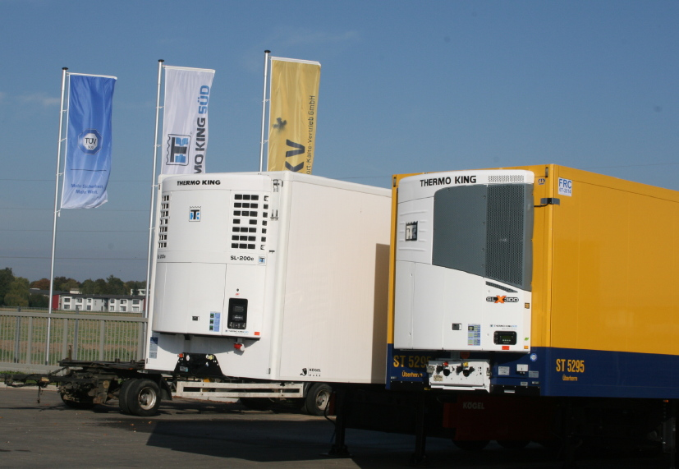
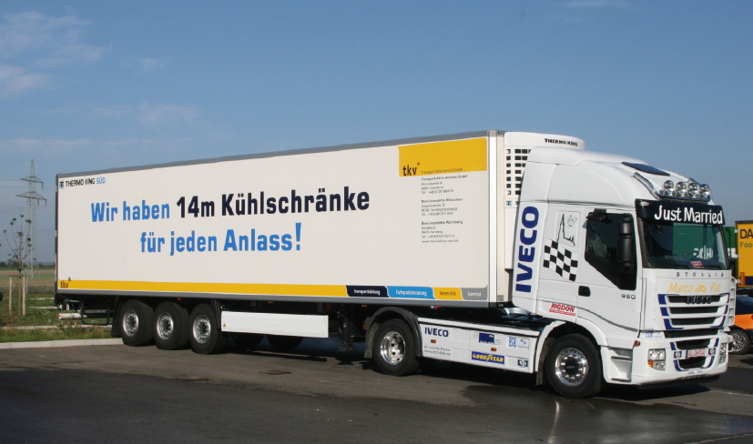

Vom Kühlaggregat bis zur Position des Lkw: Thermo King Süd bietet ein umfangreiches Monitoring von temperaturgeführten und/oder sicherheitsrelevanten Transporten

Druckfähiges Bildmaterial zu dieser Presseinformation steht für Sie unter
www.press-n-relations.de unterhalb der dort veröffentlichten Meldung zum Download bereit.

Weitere Informationen:  tkv Transport-Kälte-Vertrieb GmbH – Thermo King Süd  Herwig Kiesling, Geschäftsführer  Achim Bundschuh, Geschäftsführer  Himmelweiler 9 – 89081 Ulm-Nord  Telefon: 0731-96643-0  Telefax: 0731-96643-40  info@thermoking-sued.de  www.tkv-ulm.de | Pressearbeit:  Press’n’Relations GmbH  Bruno Lukas  Magirusstraße 33 - 89077 Ulm  Telefon: 0731-9628717  Telefax: 0731-9628797  blu@press-n-relations.de  www.press-n-relations.de

Über tkv Transport-Kälte-Vertrieb GmbH – Thermo King Süd
Die tkv Transport-Kälte-Vertrieb GmbH steht hinter der Marke Thermo King Süd und wurde 1971 in Ulm gegründet. Als Transportkälte-Spezialist und autorisierte Thermo King-Händler vertreibt tkv hochwertige Transportkühlaggregate für Nutzfahrzeuge. Darüber hinaus bietet das Unternehmen mit 76 Mitarbeitern an drei Standorten in Ulm, München und Nürnberg ein breites Spektrum an Dienstleistungen rund um die Transportkühlung an. Mit den drei Niederlassungen und derzeit zwölf mobilen Service-Fahrzeugen deckt Thermo King Süd den gesamten süddeutschen Raum ab und zählt hier zu den führenden Dienstleistern.

